山东省潍坊市2015年中考物理试题（word解析版）
1．在物理学的发展过程中，下列物理学家都做出了杰出的贡献,其中首先发现电磁感应现象的是
A.安培 B.欧姆 C.法拉第 D.奥斯特
【答案】C
【考点定位】 电磁感应
2.下列图所示的家用电器中，利用电流热效应工作的是
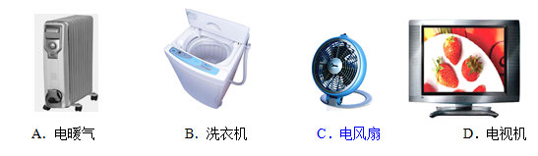
【答案】A
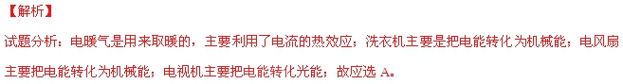【考点定位】 电流的效应
- 下列图所示的现象中,属于光的色散现象的是
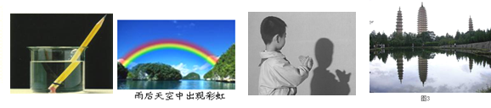
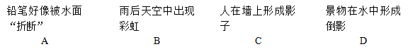

【答案】B
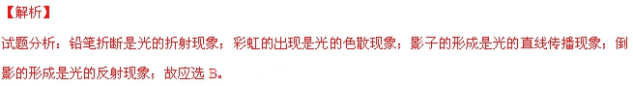【考点定位】 光现象
4.我国北方秋、冬两季，有时地面和房顶会出现霜、窗的玻璃上出现冰花、树枝上出现雾凇，这些都是
A． 液化现象 B．凝华现象 C． 汽化现象 D． 升华现象
【答案】B
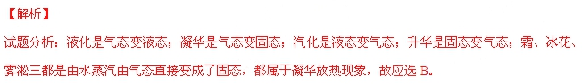【考点定位】 物态变化
- 下列图所示的工具中，属于等臂杠杆的是
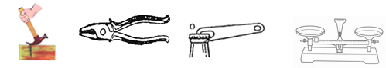
羊角锤 钳子 起子 天平[
【答案】D
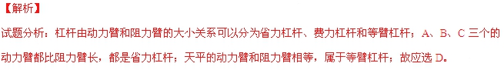【考点定位】 杠杆的分类
6.电能的利用给人们的生产、生活带来了很多方便，但如果使用不当也会带来危害,“珍爱生命、注意安全”是同学们日常生活中必须具有的意识. 关于安全用电，下列说法中不正确的是
A. 控制电灯的开关要接在零线上
B．更换电灯前要先断开电源开关
C．打雷下雨时不能站在大树下避雨
D．绝缘层破损的导线要及时更换
【答案】A
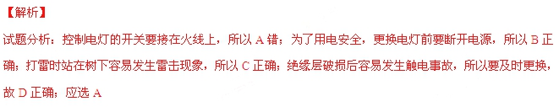【考点定位】 安全用电
7.下列图所示的实例中，属于减小压强的是
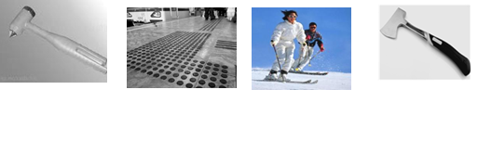
【答案】C
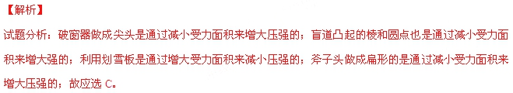【考点定位】 减小压强的方法
8.随着社会的发展，环境污染越来越严重地影响我们的身心健康．我市为了改善市民的生活环境，创建宜居文明城市，采取了下列多项措施．下列措施中主要用于降低噪声污染的是
A.修建人工湖和湿地公园
B.倡导市民低碳生活绿色出行
C.高楼大厦减少使用玻璃幕墙
D.市区道路设置禁止汽车鸣笛标志
【答案】D
【解析】
试题分析：修建人工湖和湿地公园，是为了增加环境的湿度；倡导市民低碳生活绿色出行是为了减小对空气的污染；高楼大厦减少使用玻璃幕墙是为了防止光污染给人带来危害；市区道路设置禁止汽车鸣笛标志是降低噪声污染的；应选D。
【考点定位】 物理与环境
9.小明同学在家中用两个平面镜和纸筒制做了一个简易潜望镜．如图所示，他把该潜望镜放到窗户下观察窗外的物体，则观察到的物体的像是
- 与物体等大的、正立的虚像
- 与物体等大的、倒立的虚像
C.比物体还小的、正立的实像
D.比物体还小的、倒立的实像
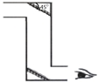
【答案】A
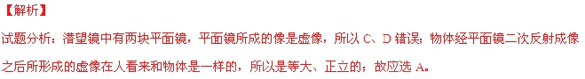【考点定位】 平面镜成像
10.为了同学们饮水安全、卫生，学校要安装一台电热水器，该电热水器的额定电压是380V，额定功率是15kW．连接该电热水器时，有四种绝缘铜芯导线供选择,其规格如下表所示．从既安全又经济的方面考虑，选用导线的横截面积是
- 4mm²
B.6mm²
C.2.5mm²
D.10mm²
导 线 规 格
导线横截面积S/mm² | 2.5 | 4 | 6 | 10
安全载流量I/A | 28 | 37 | 47 | 68
【答案】B
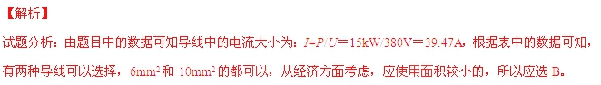【考点定位】 电功率
11.如图所示，电源、滑动变阻器与螺线管相连．闭合开关，在螺线管的右端放置一个小磁针，小磁针静止时N极水平向右．则
- 电源左端为正极
- 电源右端为正极
- 滑动变阻器的滑片P向左移动，通电螺线管的磁性增强
- 滑动变阻器的滑片P向右移动，通电螺线管的磁性增强
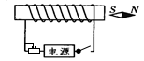
【答案】AD
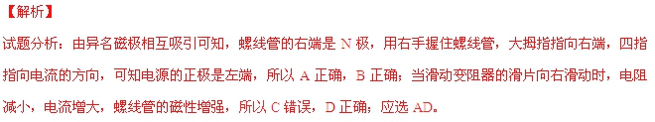【考点定位】
12如图所示，锤子的锤头变松了，人们常用撞击锤柄下端的方法使锤头紧套在锤柄上．则下列说法正确的是
- 锤柄下端受到撞击时，锤柄先停止运动
- 锤柄下端受到撞击时，锤头先停止运动
- 这利用了锤头的惯性，锤头质量越大越容易套紧
- 这利用了锤头的惯性，锤头质量越小越容易套紧
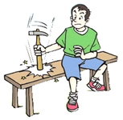
【答案】AC
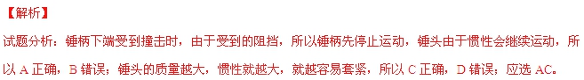【考点定位】 惯性
13.将烧瓶内的水加热至沸腾后移去火焰，水会停止沸腾.迅速塞上瓶塞，把烧瓶倒置并向瓶底浇冷水（如图），你会观察到烧瓶内的水又沸腾起来，产生这一现象的原因是
A.瓶内气体温度升高，压强增大，水的沸点降低
B.瓶内气体温度降低，压强减小，水的沸点降低
C.瓶内气体温度降低，压强减小，水的沸点升高
D.瓶内气体温度升高，压强增大，水的沸点升高
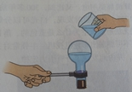
【答案】B
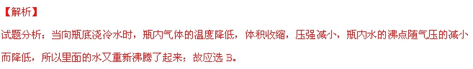【考点定位】 沸点与气压的关系
14.如图，是一个能吹冷风、温风、热风的电吹风的简化电路．其中M是电动机，通电后能吹风,R₁、R₂是阻值相等的发热电阻丝，通电后能发热．电吹风接通电源且开关S闭合后
A.若闭合S₁、S₂，则吹出的是冷风
B.若闭合S₁、S₂，则吹出的是热风
C.若闭合S₁或S₂，则吹出的是温风
D.若断开S₁、S₂，则吹出的是温风
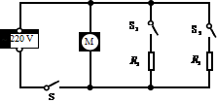
【答案】BC
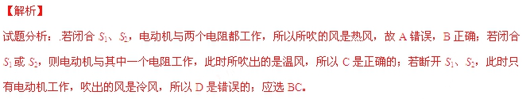【考点定位】 生活中的物理
15.如图所示，斜面与水平面在M点通过小圆弧相连，弹簧左端固定在竖直墙壁上，原长时右端在N点．小物块从斜面上P点由静止滑下，与弹簧碰撞后又返回到P点．则
A. 小物块从P向M运动过程中，重力势能减少
B. 小物块从P向M运动过程中，机械能减少
C. 小物块从N向M运动过程中，动能增加
D. 弹簧被压缩到最短时，弹簧的弹性势能最大
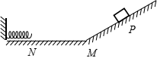
【答案】AD
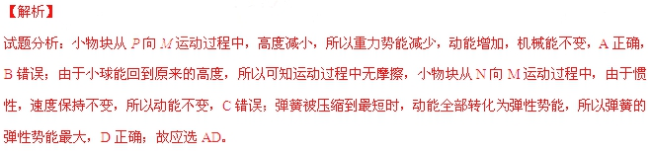【考点定位】 机械能转化
16.如图所示，四个完全相同的环形磁铁a、b、c、d套在的塑料支架的光滑杆上．静止时磁铁a、b、c悬浮在空中，d压在塑料支架底板上．若每个磁铁受的重力均为G，磁铁a的上表面是N极．则
A.磁铁b的上表面是N极
B.磁铁c的上表面是N极
C.磁铁d对底板的压力是G
D.磁铁d对底板的压力是4G
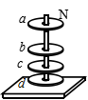
【答案】BD
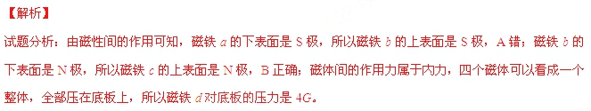【考点定位】 磁极间的作用
17.用相同的酒精灯分别对a、b两液体加热（如图甲），根据测得数据分别描绘出这两液体的温度随加热时间变化的图象（如图乙）.在相同的时间内两液体吸收的热量相等，不计液体热量散失，分别用m_{a}、m_{b}、c_{a}、c_{b}表示a、b两液体的质量和比热容，则结合图中信息作出的下列推断正确的是
- 若m_{a}=m_{b},则c_{a}>c_{b}
- 若m_{a}=m_{b},则c_{a}<c_{b}
- 若c_{a}=c_{b},则m_{a}<m_{b}
- 若c_{a}=c_{b},则m_{a}>m_{b}
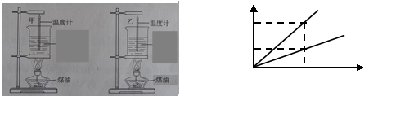
【答案】BC
【解析】
试题分析：若m_{a}=m_{b},由图乙可知，吸收相等的热量后，a的温度升高的多，所以a的比热容较小，所以A错误，B正确；若c_{a}=c_{b},吸收相同热量时，a的温度升高的多，所以可知，a质量较小，所以C正确，D错误；应选BC。
【考点定位】 比热容
18.（6分（如图所示，是探究凸透镜成像规律的实验装置，烛焰、透镜和光屏的中心大致在同一高度.当凸透镜的焦距f =10cm、物距u=15cm、像距v=30cm时,在光屏上得到 、 ____________的实像，撤去光屏，简要说明观察该像方法 .
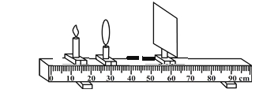
【答案】倒立、放大；眼睛在光屏原来位置右侧某一区域向左看．
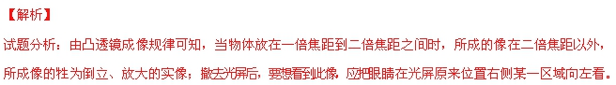【考点定位】 凸透镜成像规律
- （8分）如图甲所示，弹簧测力计左端固定，木板放在水平桌面上，装有橡皮泥的滑块通过细线与弹簧测力计右端相连，细线与木板平行.小明同学利用此装置，探究“滑动摩擦力大小与压力的关系”.实验操作如下：
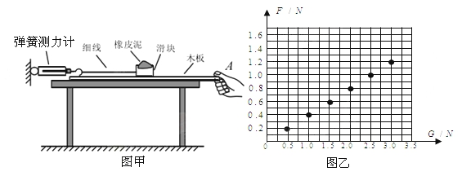
①把橡皮泥粘在滑块上，用弹簧测力计测出滑块和橡皮泥的总重，记作G．
②将粘有橡皮泥的滑块放到水平木板上，通过水平细绳和弹簧测力计相连． 用手向右拉动木板，待弹簧测力计示数稳定后，读出示数F．
③多次改变滑块上橡皮泥的质量，并重复步骤①②，记录相应数据如下表所示：
次数 | 1 | 2 | 3 | 4 | 5 | 6
滑块和橡皮泥的总重G/N | 0.5 | 1.0 | 1.5 | 2.0 | 2.5 | 3.0
弹簧测力计示数F/N | 0.2 | 0.4 | 0.6 | 0.8 | 1.0 | 1.2
- 当F=0.6N时，滑块对木板的压力F_{N}= N ，滑块受到的滑动摩擦力F_{f} = N．
- 根据表中数据在坐标纸上做出 F-G 图象．
- 由F-G 图象可得，滑块受到的滑动摩擦力F_{f} 与压力F_{N}的关系是 .
- 向右拉动木板时，快拉或慢拉对弹簧测力计的示数有无影响？________．
【答案】（1）1.5; 0.6 （2）如图 （3）成正比 （4）无
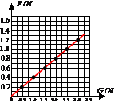
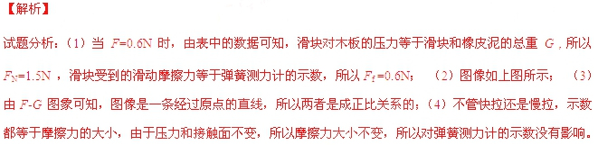【考点定位】 滑动摩擦力
21（8分）如图所示，水平面上有一底面积为5.0×10⁻³m²的圆柱形容器，容器中装有质量为0.5kg的水.现将一个质量分布均匀、体积为5.0×10⁻⁵m³的物块（不吸水）放入容器中，物块漂浮在水面上，物块浸入水中的体积为4.0×10⁻⁵m³．（g取10N/kg，水的密度ρ_{水}=1.0×10³kg/m³）
（1）求物块受到的浮力大小；
- 求物块的密度；
- 用力缓慢向下压物块使其恰好完全浸没在水中（水未溢出），求此时水对容器底的压强。
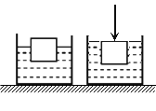
【答案】（1）0.4N；（2）0.8×10³kg/m³；（3）1.1×10³Pa
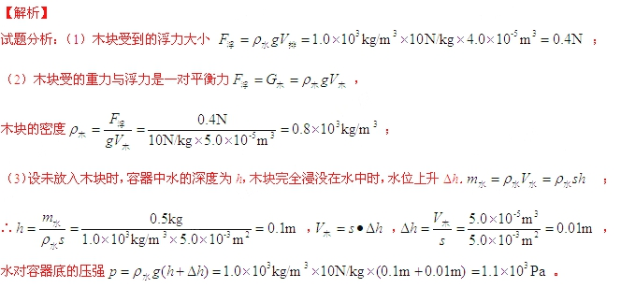【考点定位】 浮力；压强的计算
22.（8分）建筑工人要向楼上运送货物，为了省力，他在一个斜面上安装了一个滑轮组，做成如图所示的装置，斜面的倾角为30⁰且固定在在水平面上．运送货物时，工人用400N的力拉绳子，重为500N的货物在20s内沿斜面匀速运动6m，求此过程中
- 重物的速度大小；
- 工人提升重物做的有用功；
- 该装置的机械效率．

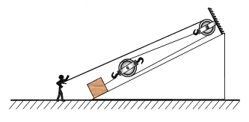

【答案】（1）0.3m/s；（2）1500J；（3）31.25%
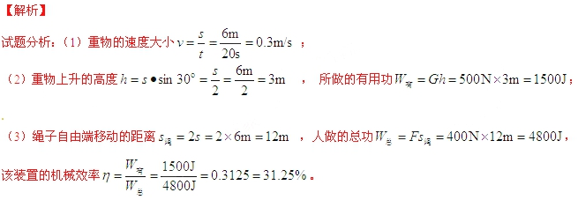【考点定位】 简单机械；机械效率
23.（10分）如图所示，电源电压保持不变，电阻R₁为30Ω，小灯泡L标有“6V 3W”字样．闭合S,断开S₁、S₂，滑动变阻器滑片P移至最右端时，小灯泡L恰好正常发光．闭合S、S₁、S₂，滑动变阻器滑片P移动至最左端时，电路消耗的电功率为3W．忽略小灯泡电阻随温度的变化.求：
- 电源的电压及小灯泡L的电阻；
- 滑动变阻器的最大阻值；
- 闭合S，断开S₁、S₂，滑动变阻器消耗的电功率为0.72W时，电流表的示数
．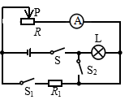
【答案】（1）6V，12Ω；（2）20Ω；（3）0.2A，0.3A
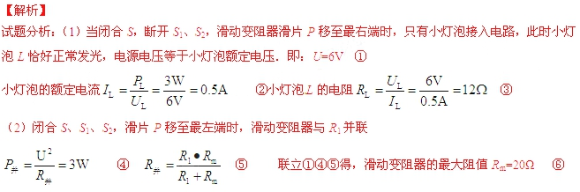（3）设电流表的示数为I，此时滑动变阻器的阻值为R．则：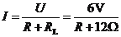 ⑦
滑动变阻器消耗的电功率 ⑧ 联立⑦⑧得，电流表的示数I₁=0.2A ⑨ I₂=0.3A ⑩
【考点定位】 电学综合计算

五、科普阅读题
24.（6分）结合图阅读以下材料，回答问题.
混合动力型汽车
利用两种或两种以上能源的汽车称为混合动力型汽车，通常指的是利用汽油和电池的汽车.该类型汽车，一般有一台质量较小且较为经济的汽油发动机与电动机.汽油发动机可以满足大多数情况下行驶的需要,当需要更多的动力时，可以再由电动机提供，电动机由能重复充电的蓄电池供电.
有一种类型的混合动力型汽车，称为“并联混合动力型汽车”（如图甲）.该车的汽油发动机和电动机通过同一个变速器与车轮相连.何时使用汽油发动机，何时使用电动机，何时两者同时使用由内置电脑确定.这类汽车除了油箱里的汽油之外，不再需要外界其它能与电动汽车不同，你不需要将混合动力型汽车的蓄电池接到电源插座上去充电.普通汽车在制动时，汽车的动能全部转化为内能.该类型汽车在制动时,电动机作为发电机使用，把汽车的一部分动能转化为电能，实现了对电池的充电.
（1）混合动力型汽车与普通汽车相比，具有哪些优点（写出两点） .
（2）并联混合动力型汽车在制动时，汽车的动能转化为 和 .
（3）并联混合动力型汽车以速度v匀速行驶时，若汽油发动机与电动机同时提供动力,功率分别为P₁、P₂，则此时该车受的阻力F= .
- 汽油发动机
- 电动机
- 车轮
- 内置电脑
- 油箱
- 电池
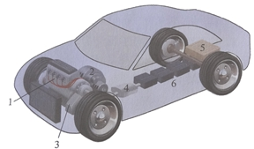
【答案】（1）节约汽油、行驶费用低、尾气排放少、噪音小等（2）电能 内能（3）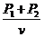
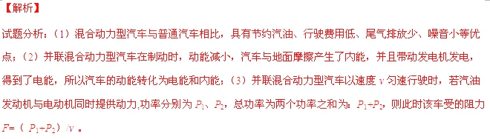【考点定位】 新型材料题

